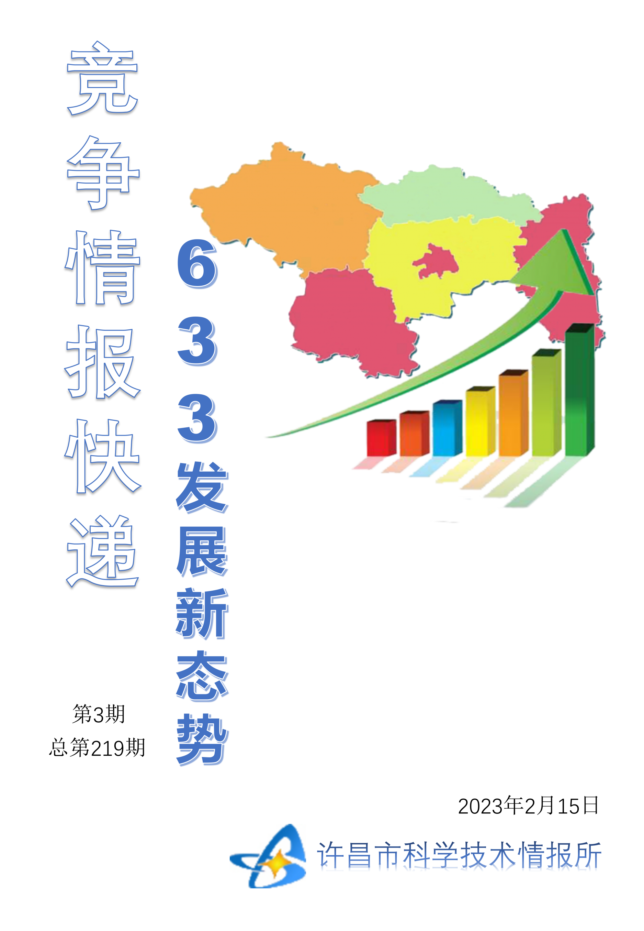
●编者的话
许昌市科学技术情报研究所是隶属于市科技局的财政全额供给事业单位。为适应新时期科技信息工作的需要，更好地服务政府决策和企业发展，推动企业转型升级，决定升级改版《许昌竞争情报快递》这一内部交流刊物。该刊物立足许昌市现有工业基础，按照市委、市政府提出的“6+3+3”发展新态势，即新一代信息技术、新材料、生物医药、智能装备、新能源汽车、节能环保6大战略性新兴产业，装备制造、食品、发制品3大优势主导产业，建材、化工、轻纺3大传统产业的运行咨询和发展态势，为市、县两级四大班子领导、重点企业等提供最新的行业动态、财经数据、金融要点等综合信息，为建设“智造之都宜居许昌”尽微薄之力。您对该刊物有什么意见和建议，请及时与我们沟通联系，以便我们改进工作、不断提高刊物质量，更好地服务于许昌经济社会发展和科技创新。
●行业动态
打造战略科学家队伍服务高水平科技自立自强……………………………………2
●行业趋势
为乡村企业提供“专精快准”科技服务…………………………………………3-5
●行业报告
科创挂帅、武汉打出新年“组合拳”……………………………………………6-7
●行业动态

打造战略科学家队伍服务高水平科技自立自强
党的二十大报告指出，加快建设国家战略人才力量，努力培养造就更多大师、战略科学家、一流科技领军人才和创新团队、青年科技人才、卓越工程师、大国工匠、高技能人才。战略科学家是国家战略科技力量的核心，是国家战略人才力量中的“关键少数”。战略科学家是怎样练成的，如何打造战略科学家队伍，为高水平科技自立自强提供强大的人才支撑，是新时代新征程上需要认真回答的重大问题。打造战略科学家队伍，关键是能够发现并有意识地培养战略科学家。战略科学家的成长和培养是一项系统工程，既要服务于当前大局，也要着眼于未来发展。立足现实，可以从以下四方面入手，打造战略科学家队伍，强化国家战略科技力量。
一是坚持实践标准，在科研一线中有意识地识别、引导、培养战略科学家。战略科学家不是“天生”的，而是长期奋战在科研一线，在发现问题、面对问题、解决问题的过程中历练而成的。因此，应坚持人才引领驱动，善于给担纲领衔者搭平台、架梯子，在实践中不断锤炼科学家的战略眼光；同时进一步深化人才评价激励制度改革，突出服务国家战略需求导向和原创引领导向，激发人才创新创造活力，不断完善战略科学家的发现、培养和激励机制。
二是健全完善科学家参与科学决策的长效机制。科学家身处一线，既了解世界科技前沿发展趋势，也熟悉我国经济社会发展现实情况，应健全完善科学家参与科学决策的长效机制，在实践中提升科学家的全局视野和前瞻性判断能力。对国家经济社会发展有长远影响的重大科技发展战略，应有科学家参与，为科学决策提供前瞻性和预见性判断；对服务国家重大战略需求的重点科技领域，可通过发挥科学家的战略领导和学术引领作用，重塑科研组织模式，提升组织领导能力；对重大科技攻关项目，应建立以科学家为主导的决策咨询制度，不断提升科学家科研创新直觉的敏锐性。
三是加强对青年科技人才的培养，注重打造战略科学家梯队。要敢于“压担子”，支持青年科技人才在重大科技任务中“挑大梁”“当主角”，并在资源配置方面给予一定的倾斜；建立长短周期相结合的评价机制，不以一时成败论英雄，营造鼓励创新、宽容失败、公平公正的创新文化环境，激发青年科技人才的创新活力；加大青年科技人才的薪酬待遇、住房保障、子女入学的支持力度，减轻青年科技人才的非学术性不合理负担，真正做到让青年科技人才能够心无旁骛搞科研，为建设战略科学家梯队培育青年科技人才后备力量。
四是坚持需求导向和问题导向，探索“战略+市场”的战略科学家培养路径。聚焦关键核心技术攻关，在面向国家战略需求导向，解决关键领域“卡脖子”问题的重大科技任务中发现战略科学家；优化科技资源配置，促进官产学研体系协同创新，强化企业在创新中的主体地位，推动创新要素向企业集聚，在统筹协同和融通创新中培养战略科学家；中国拥有超大规模和整体市场的优势，科技创新面向经济主战场，应充分发挥市场机制作用，以市场需求为导向，提高战略科学家对市场规律和产业发展规律的认识和理解，在推进创新链与产业链深度融合中打造战略科学家队伍，强化国家战略科技力量。

●行业趋势

为乡村企业提供“专精快准”科技服务
无论是邓岳文，还是陈伟，这些企业科技特派员均围绕当地产业发展和企业技术需求，深入生产一线，真正帮助企业解决问题，形成合力助力乡村产业振兴，带动当地农民走上致富之路。
每到周五下班，广东省企业科技特派员、广州工商学院高级工程师陈伟就急匆匆从广州赶往约350公里外的梅州兴宁市，周日晚上又回到广州。这样忙碌奔波的日子，陈伟已坚持了近两年。兔年元宵节，陈伟也是在兴宁过的，当天他走访了当地几家企业。“我利用周末时间来为企业做好技术服务。”陈伟笑呵呵地说。
2020年9月，通过广东省企业科技特派员实施平台——华转网，陈伟对接上兴宁市叶南渔村农产品开发有限公司（以下简称叶南渔村公司），开始以科技特派员的身份和技术服务的形式对接帮扶广东粤北山区乡村振兴。
为乡村企业解决种植难题
提起陈伟，叶南渔村公司的员工都竖起大拇指。
“他不怕脏不怕累，带领大学生和技术员垦荒种地，设计研发技术工艺设备，深入到企业车间和田间地头，帮助企业解决了很多农产品种植与加工的疑难问题。”叶南渔村公司负责人余彦雄点赞道。
该公司位于广东省粤北山区梅州兴宁市，是省重点农业龙头企业和省扶贫龙头企业。“发展中，我们遇到很多技术瓶颈，特别苦恼。”2020年8月，得知广东省企业科技特派员专项启动后，余彦雄立即通过华转网发布了“蔬（漉）菜标准化示范种植与关键加工技术”需求，并成功与陈伟对接上。
针对企业的技术需求，陈伟融合一二三产业发展，提出实施“田园—车间—餐桌”流程的蔬（漉）菜标准化与产业化，从漉菜种子培优、标准化田间种植技术到漉菜农产品车间加工关键技术等生产全流程入手，进行流程优化，建立一套标准化种植与加工的关键技术机制与产业化管理体系。
最终，陈伟完成了蔬（漉）菜标准化种植基地建设、产品系列开发和加工关键技术设备的研发与试制，初步实现了蔬（漉）菜标准化种植、产品与关键加工技术的创新，提升了叶南渔村公司的产品质量和市场竞争力，取得了良好的社会效益和生态效益。
“项目给企业提供了实实在在的帮助。”余彦雄说，“我们现在还就漉菜加工生产过程管理与产业化等内容，与陈伟开展进一步合作，希望充分发挥科技特派员的优势，为振兴漉菜特色产业经济发展作出更大贡献。”
自2020年广东企业科技特派员制度改革以来，广东支持企业将技术需求公开发榜，凡是能有效响应并能切实解决企业技术难题的科研工作者，不论职称高低、资历深浅均可揭榜响应。企业则可以从多种解决方案中筛选出最符合企业需要的方案和最合适的科技特派员。
如今，以陈伟为代表的4000余名来自高校、科研院所的企业科技特派员，为广东3000多家企业的技术难题提供了1000余项解决方案。
打造省科技特派员+农技“轻骑兵”模式
粤北地区区位条件较差、发展基础薄弱，如何才能精准助力乡村振兴呢？陈伟边做边思考。
“一开始，我侧重从技术链方面帮助企业解决所需问题，但逐渐发现技术创新最终仍需靠人才。一旦项目结束，我离开之后，谁来承接企业技术呢？”恰好叶南渔村公司也向陈伟提起，希望他能协助多招收一些创新人才，“技术链和人才链必须链接起来”。
在陈伟的牵线搭桥下，2020年10月，广州工商学院与叶南渔村公司达成共建“广州工商学院—叶南渔村创新创业实践班”（以下简称实践班）的合作。实践班首批35名学员进行了30课时的校企创新创业实践学习。同时双方还组织了企业创新项目实训课，30名学员进行了8个课时的温泉漉菜创新项目实践实训学习。
“校企双方共同制定培养方案与计划，共同出师资，共同进行理论与实践结合的过程性考核。”陈伟说，合作模式深受学生欢迎，最终有7名学生选择留在企业就业创业。
同时，校企双方以科技特派员项目为契机，成立了2个校企合作实践基地和1个实训基地，为企业储备技术与管理人才打下了良好基础。
2022年8月，陈伟以科技特派员项目科技成果资源为基础，积极宣传和组建师生农技“轻骑兵”团队，探索将专业实践课程与企业产业实训操作联系起来，理论与实践结合、校企协同、产学研创用融合，目前已形成了教师、大学本科生乡村美两支“轻骑兵”团队，以“专精快准”科技帮扶乡村企业发展。
“不论是对企业，还是对高校、个人来说，企业科技特派员制度搭建起了科研人员发挥能量、企业引进技术的平台，实现了多方共赢。”让陈伟感受最深的是，在此过程中，他来到田间地头，把论文写在大地上，实实在在为乡村振兴贡献了力量。
陈伟并非个例。仅2022年，广东省科技厅通过华转网共计拨付广东省企业科技特派员专项资金2805.3万元。通过项目形式引导广东企业充分利用企业科技特派员专项柔性引进科技人才，精准解决技术难题。
多方联手助力乡村产业振兴
海水珍珠产业是广东湛江雷州市的特色产业，也是雷州市乡村振兴的重要抓手。针对海水珍珠产业存在优质苗种短缺问题，广东尊鼎珍珠有限公司在华转网上发布了技术需求。
广东企业科技特派员、广东海洋大学教授邓岳文进驻公司后，在育苗基地开展了马氏珠母贝“海选1号”苗种规模化繁育工作，并开设了技术培训班，提高了员工植核育珠的技术水平，为企业培养了20名技术人才。
随着马氏珠母贝“海选1号”优质大规格苗种的繁育与推广，一年后，农户获得商品贝超过1500万只，初步估算效益约500万元。该公司优质苗种的推广养殖，也为其所在的流沙村提供了多个就业岗位，让百余名农户获得了分红，增加了收益，实现了珍珠产业带动当地经济发展的目标。
无论是邓岳文，还是陈伟，这些企业科技特派员均围绕当地产业发展和企业技术需求，深入生产一线，真正帮助企业解决问题，形成合力助力乡村产业振兴，带动当地农民走上致富之路。
令陈伟感到开心的是，在科技特派员项目的基础上，2022年广州工商学院与叶南渔村公司开展“专产融合”，推动学校专业人才培育、专利技术成果转化、专业学科建设等与企业产品产业化、企业生产、经营管理等多方面内容有机融合，促进其协同发展。师生也组成了农技“轻骑兵”团队。更深入的合作模式为兴宁温泉漉菜产业化及乡村一二三产业融合发展奠定了基础。
“省科技特派员+农技‘轻骑兵’模式目前已辐射带动七八家企业，初步取得较好的效果。”陈伟表示，“在新的一年里，希望能够以点带面，带动身边更多的人参与到乡村振兴中，为企业的技术创新出谋划策，助力乡村建设。”

●行业报告

科创挂帅、武汉打出新年“组合拳”
今年是武汉建设具有全国影响力的科技创新中心的关键之年。
1月29日，武汉市新春第一会聚焦科技创新，出台创新驱动高质量发展的系列“组合拳”，从平台、集群、企业、人才、资金等方面进一步优化全域科创生态链，全力推进科创中心建设排头兵。
“着力在全社会营造大胆创新、勇于创新、包容创新的良好氛围。”湖北省委常委、武汉市委书记郭元强信心坚定。
明确目标，汇聚特色优势
会上，《2023年武汉市科技创新工作要点》（以下简称《要点》）发布，聚焦“科创中心建设成势见效”等4大目标，围绕“加快推进科创中心建设”“加快培育战略科技力量”等9方面列出22条具体任务。
《要点》提出，推动东湖科学城建设加力提速。加强与武汉新城规划衔接，推进光谷科学岛骨干路网成形。启动武汉新城中心片区科学社区、科学论坛等10大亮点项目，推进中心片区科创地标整体亮相和科创功能全面搭建。
同时，《要点》提出大力培育创新产业集群，全力推动光电子信息、新能源和智能网联汽车、生命健康、高端装备、北斗等优势产业集群突破性发展。
在科技人才培育方面，《要点》提出吸引集聚10名战略科技人才，打造10个高端创新团队，认定支持100名左右科技领军人才，设立曙光计划专项，用于扶持服务高校和科研院所的青年科技人才。
武汉市发改委相关负责人介绍，2023年，在增强原始创新策源能力方面，该市将加快推进脉冲强磁场优化提升等10个重大科技基础设施建设和预研预制，打造重大科技基础设施群。
“抢抓机遇、乘势而上，马不停蹄推动东湖科学城建设实现新突破、取得新进展。”武汉市委常委、东湖高新区工委书记刘洁表示，今年将突出科学属性，加快打造国家战略科技力量主力军。
2023年，东湖高新区将争创1—2家国家实验室基地，大科学装置建成运行2个、开工建设3个、立项实施2个，推动5家湖北实验室、5家国家级创新中心实现高效运行。
突出产业支撑，东湖高新区将围绕产业链安全，推动特色产业基地与科创平台一体建设，创新链、产业链深度互动。努力营造热带雨林式的创新环境，力争全年高企、科技型中小企业数量增长超过20%。
群策群力，打造硬核支撑
“光电子信息是武汉最有实力代表国家参与全球竞争并形成优势的领域。”中国科协副主席、中国工程院院士、华中科技大学校长尤政表示，武汉有优势打造“世界光谷”创新策源地。
尤政认为，创建光电子国家实验室，将不断加强光电子技术战略性、原创性、引领性科技攻关，促进武汉光电子信息产业由“独树一帜”到“国际引领”，支撑“武汉·中国光谷”跨越式发展迈向“世界光谷”。
中国信科集团党委书记、董事长鲁国庆说，该集团将进一步扎根武汉，强化创新驱动，强化企业科技创新主体地位，更大力度推进科技自立自强，不断扩大行业影响力和产业带动力。
围绕科创中心建设核心目标，武汉全力推进“提升科技创新策源能力”和“加快把科教人才优势转化为创新发展优势”两大任务。
“今年将以‘揭榜挂帅’的方式实施10个科技重大专项，开展关键核心技术攻关，单个项目最高支持3000万元。”武汉市科技局局长盛继亮介绍，拟攻关领域初步确定为新型显示、特种光纤、航天动力系统、5G+工业互联网、工业软件、智能网联汽车、新能源、动物疫苗、生物工程、碳中和等10个方面，由科技企业和高校院所组成的创新联合体“挂帅”揭榜。
同时，武汉还将系统推进中试平台建设，打造支撑中部、辐射全国的中试服务及概念验证高地。加快推进以中试平台为主的科技成果转化公共服务平台体系化建设。
对纳入市级备案管理、对外开放的中试平台，给予创新券支持；对年度考核优秀的中试平台，给予最高200万元奖励；对重点建设的中试平台，按照实际投资额的30%给予最高2000万元补助；优先支持中试平台实施的院士专家重点成果转化项目，给予最高2000万元支持。

